概要设计
1．引言 2
1.1编写目的 2
1.2范围 2
2．总体设计 2
2.1需求规定 2
2.1.1系统功能 2
2.1.2系统性能 3
2.1.3输入输出要求 3
2.1.4数据管理能力要求 4
2.1.5故障处理要求 4
2.2运行环境 4
2.2.1设备 4
2.2.2支持软件 4
2.2.3控制 4
2.3基本设计概念和处理流程 5
2.4结构 9
2.5功能需求与系统模块的关系 9
2.6人工处理过程 11
2.7尚未解决的问题 11
3．接口设计 11
3.1用户接口 11
3.2外部接口 11
3.3内部接口 11
4．运行设计 11
4.1运行模块组合 12
4.2运行时间 12
5．系统数据结构设计 12
5.1逻辑结构设计要点 12
5.2物理结构设计要点 13
6．系统出错处理设计 14
6.1出错信息 14
6.2补救措施 15
6.3系统维护设计 15

1．引言

1.1编写目的
本系统的编写目的是通过仔细分析软件规格说明,适当的对软件进行功能分解,从而把软件划分为模块，并且设计出完成预定功能的模块结构。
预期读者：软件项目管理员；项目开发人员，特别是编码人员；软件维护人员；执行软件质量保证计划的专门人员；参与本项目开发进程各阶段验证、确认以及负责为最后项目验收、鉴定提供相应报告的有关人员。

1.2范围
本文档编写范围是本系统的总体设计，接口设计，运行设计，系统数据结构
设计，数据库设计，系统出错处理设计，本文档没有详细描述设计方面的编程细节。

2．总体设计

2.1需求规定

2.1.1系统功能

本系统实现多台终端之间相互发送70字或以上的短消息，能够实现定时发送或者其他特殊功能。
a.客户端功能
- 客户端第一界面为注册登录列表，用户可以通过输入手机号和密码进行身份验证，登录成功以后会在服务器上更新IP。
- 用户通过点击新建进入短信编辑界面，收件人为手机号，用户编写完短信内容后，可以选择“发送”进行发送操作。也可以选择“定时发送”进行短信定时的发送，并在下面的时间调整栏设置时间。最后点击发送，进行短信发送操作。
- 会话列表为本机与各联系人会话信息。进入单个联系人的会话界面为来往会话内容、编辑、输入框。发送失败以符号标注。编辑为删除会话，可多条删除。草稿保存在输入框中，下次进入单个联系人会话界面时，草稿自动显示在输入框中。
- 客户端开机时向服务端发送请求消息，向服务器发送上线消息。客户端下线时向服务器端发送请求消息，通知服务器已下线。

b.服务端要求
1. 服务器端需实现接收、存储和转发三种基本功能。服务器端可以实 现短信的接受，接受来自服务器端推来的短信，并将其内容填写进数据库相 应表单进行存储。
2. 服务器对用户的登录消息进行验证，通过与用户身份表单中电 话 号和密码的验证对比，完成对用户IP的更新。
3. 服务器通知短信发送成功信息给发件人。
4. 服务器通过对定时短信的消息队列的管理完成对定时短信的发送。

2.1.2系统性能

本系统延迟时间不可超过两秒，即查找批量短信与删除操作时间不超过两秒。

2.1.3输入输出要求

1. 发送功能：
按照客户端界面的提示输入不限字数的文本以及接收者信息，系统输出发送成功或是失败的回馈。
2. 接受功能：
按照客户端界面的提示输入查看指令，系统输出相应短信文本。
3. 删除功能：
按照客户端界面的提示输入删除指令，系统输出操作回馈。用户可以通过两种方式来删除，包括批量删除和逐条删除。
4. 搜索功能：
按照客户端界面的提示输入搜索关键字以及搜索指令，系统输出相应内容。

2.1.4数据管理能力要求

本地文件管理部分能进行短信的大量存储和管理，通过xml进行短信数据的存储，保证能高效的进行增删改查。
保证数据库能进行短信的大容量存储，不少于一千条，并对不同种类的短信进行不同表单的分配，将用户联系人存储在一个表单里。

2.1.5故障处理要求

保证系统有一定的容错纠错能力。例如：在登录阶段，用户输入和用户名和密码不匹配时，客户端显示输入错误。接收方离线时，由服务器进行存储，并将相关信息进行分类处理，再转发到相应收件人。用户输入搜索信息时，如果输入过长的信息，客户端会提示输入错误信息。

2.2运行环境

2.2.1设备

装有windows系统的PC机

2.2.2支持软件

操作系统：windows
编 译 器：microsoft visual studio c++

2.2.3控制

本系统中，在软件界面中，用户可以通过鼠标点击进行一系列操作，用户也可以通过键盘操作进行一些操作控制。为了确保运行控制的正确进行， 需要在各模块之间进行函数调用的正确判断。在网络传输方面，客户端一向客户端二发送信息时，服务器受到客户端一发来的信息时，向其发送信息发送成功消息。服务器会对接受到的数据进行确认，数据库对数据进行处理。如果客户端二收到了服务器推来的来自客户端一的信息，就会像服务器发送一个成功接受的消息。

2.3基本设计概念和处理流程

2.3.1收发短信模块

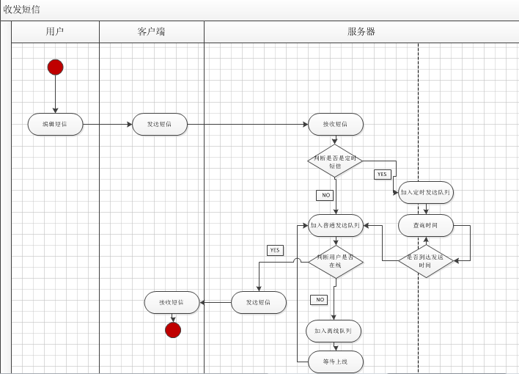

2.3.2存储短信模块

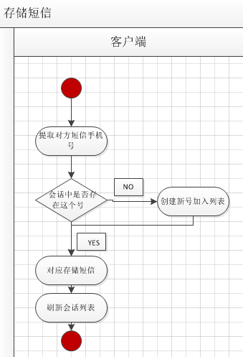

2.3.3内容查找模块

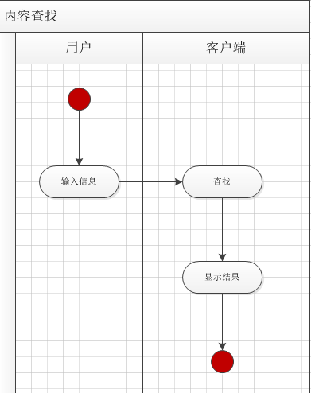

2.3.4删除模块

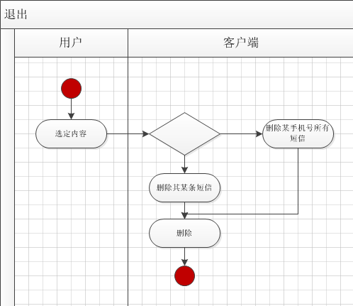

2.3.5注册模块

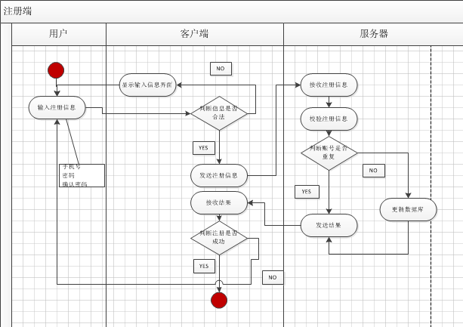

2.3.6退出模块

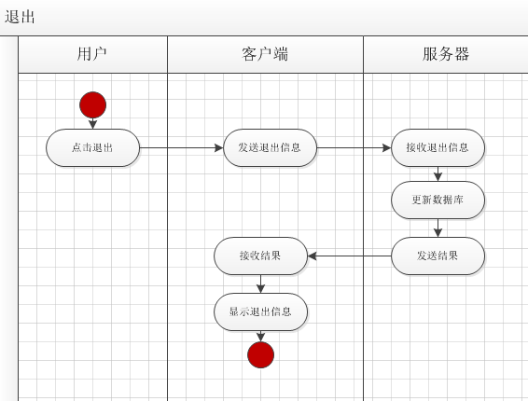

2.4结构

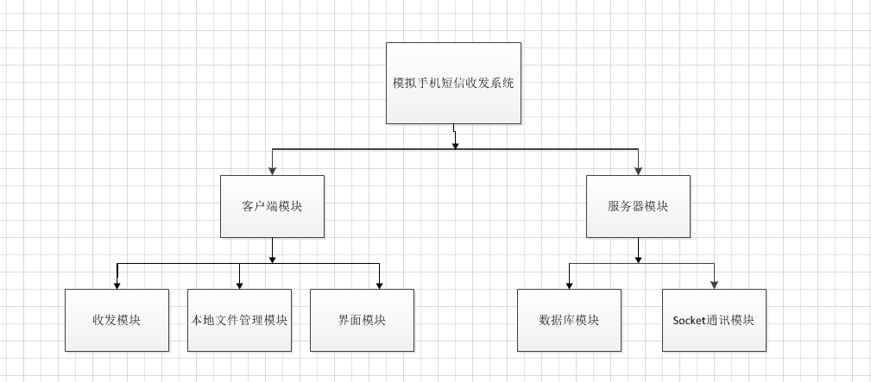

2.5功能需求与系统模块的关系

客户端模块
No. | 子模块名称 | 功能需求
1 | 收发模块 | - 客户端能够区分不同的联系人进行收发；  - 客户端收到短信后能够进行提醒并查看；  - 客户端可以编辑短信并发送；  - 能进行长短信的收发；  - 定时发送短信；
2 | 本地文件管理 | - 可以对某条短信进行搜索；  - 可以对联系人进行搜索；  - 可以对某条短信进行删除；  - 可以进行联系人删除；  - 收到短信时可以成功的插入本地文件相应位置；
3 | 界面 | 1、界面简单、友好、人性化，操作方便 ；  2、 客户端能轻松的进行 整理，删除，修改 ；

服务器模块
No. | 子模块名称 | 功能需求
1 | 通讯模块 | - 可以对网络连接正常的客户端进行短信收发；  2、可以对短信的发送状况进行反馈；
2 | 数据库操作 | - 可以对收发的短信进行存储；  - 存储转发；  - 可是实现离线短信推给已上线的收件人；

2.6人工处理过程
系统开始使用时，保证使用平台是在windows环境下，要保证网络正常。只能在同一个局域网下进行通讯，不能跨网络通讯。信息的内容输入不可以为空，否则输出错误消息提示。

2.7尚未解决的问题

目前，技术方面尚未解决的问题，长短信是由服务器还是客户端后台分割。界面与底层程序之间的接口和拼接。

3．接口设计

3.1用户接口
用户进入模拟手机短信页面，用户进入登录界面，通过身份认证后，进入系统，用户通过点击新建来完成信息的编辑，并点击发送来发送信息。用户只有通过输入合法的内容才能成功使用该软件。

3.2外部接口
用Qt设计出一个界面，界面与底层的客户端和服务器进行交互。

3.3内部接口
内部接口方面，各模块之间采用函数调用、参数传递、返回值的方式进行信息传递。具体参数的结构将在数据结构设计的内容中说明。接口传递的信息将是以数据结构封装了的数据，以参数传递或返回值的形式在各模块间传输。

4．运行设计

4.1运行模块组合
软件收发系统的两个客户端在启动的时候完成所有模块的加载工作，随时等候用户的调用。客户端开机后，向服务器端发送上线信息，启动收发信息模块，用户对要发送的信息进行编辑，向服务器发送请求，连接服务器成功后，向服务器发送消息。消息进入服务器模块后，对其进行分类插入相应表单，服务器模块处理完短信后，

4.2运行时间

在软体的需求分析中，对运行时间的要求为必须对作出的操作有较快的反应。将采用校园局域网络，实现客户端与服务器之间的连接。其次是服务器的性能，这将影响对数据库访问时间即操作时间的长短，影响用户的等待时间，所以使用xml格式存取数据。

5．系统数据结构设计

5.1逻辑结构设计要点

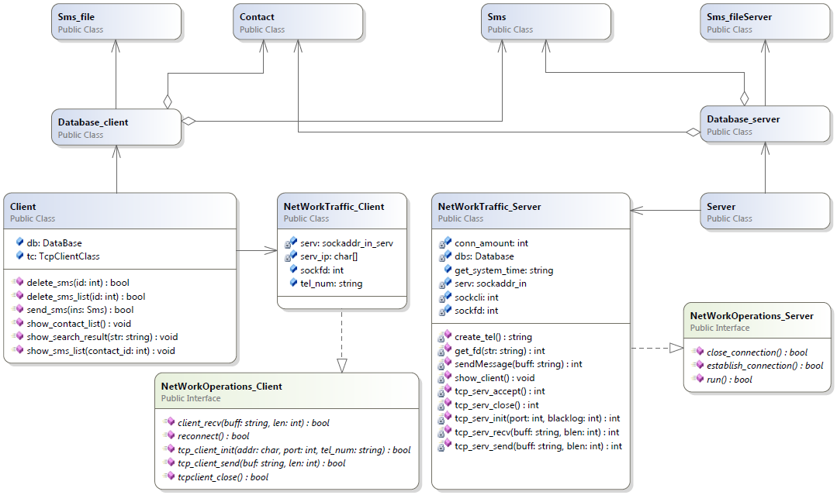

5.2物理结构设计要点
1、文件设计原理：
- 在存储文件中，采用xml存储方式，直接存储到硬盘。
2、短信插入，访问原理：
- 短信插入时，寻找短信对应的电话，直接插入该电话的所有短信的末尾。
- 短信访问时，找到短信对应的电话，从xml存储的文件中读取访问，查询时根据短信顺序来进行查询。
3、数据结构存储方式：
本地短信使用xml存储，采用xml格式存储,对于每一个有过通话的联系人或号码建立一个节点，其子节点分别存储该号码的各种信息以及短信信息。
4、存储样例：
<List>
<LinkMan>
<phoneNumber >”15658794356”</ phoneNumber >
<mesNum >”2”</mesNum>
<lastMessageTime>”2014-9-17-11-17”</ lastMessageTime >
<message>
<sender>” 15658794356”</sender>
<receiver>” 15655558977”</receiver>
<content>”abcdefg”</content>
<flag>”send”</flag>
<time>” 2014-9-17-11-17”</time>
</message>
<message>
<sender>”15678429816”</sender>
<receiver>” 15658794356”</receiver>
<content>”abcdefght”</content>
<flag>”receive”</flag>
<time>” 2014-9-16-11-17”</time>
</message>
</LinkMan>
</List>

5、数据库设计图
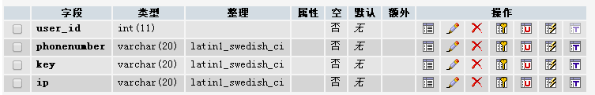
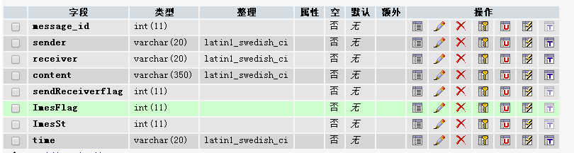
Class Database{
String return_ip_by_telephonenumber(string); //通过查询手机号，返回对应ip，如果对
方不在线，返回0.
Int modifymessage(class); //修改数据库中短信的收发属性。
Int storemessage(class); // 存储短信到数据库。
Int checkregister(用户类); // 检查用户是否能注册，1表示成功，0表示失败
Int checklogin(用户类); // 检查用户是否能成功登录，1表示成功，0表示失败
Int logout(用户类); // 检查用户是否能成功退出，1表示成功，0表示失败

}
如以上数据库类设计图以及数据库类的方法和属性，以及相应注释。数据库中存储了两张表单，分别为身份验证用的电话号和密码匹配的表单，以及存储所有短消息的信息表单。相应字段内容如上表所示。

6．系统出错处理设计

6.1出错信息
本系统将错误分为两种：业务错误和系统错误。
业务错误
No. | 出错原因
1、 | “电话号码”和密码不匹配
2、 | 搜索无关项
系统错误
No. | 出错原因
1、 | 数据库连接断开
2、 | 系统意外停机

6.2补救措施

对于系统错误，本系统将采用日志来记录错误信息。日志不但记录着系统出错时的错误信息，还记录着系统日常运行过程中所产生的所有正常行为。系统管理员通过查看日志文件了解系统的运行情况，做出相应处理。在对待错误的处理上，本团队使用Bugfree软件进行软件测试，测试团队对软件进行单元测试，并不断维护和更新。

6.3系统维护设计

定期重启服务器。保证服务器每周（或其他周期）重新启动一次，重启之后进行复查，确认服务器已经启动了，确认服务器上的各项服务均恢复正常。对 于没有成功启动或服务未能及时恢复的情况要采取相应措施妥善解决。

7．参考文献
1、《精通Qt4编程》 蔡志明、卢传富、李立夏等著 2008年版
2、《Windows网络编程》 罗莉琴 詹祖桥著 第一版
3、《Windows系统编程》 Johnson M. Hart 著 原书第三版

